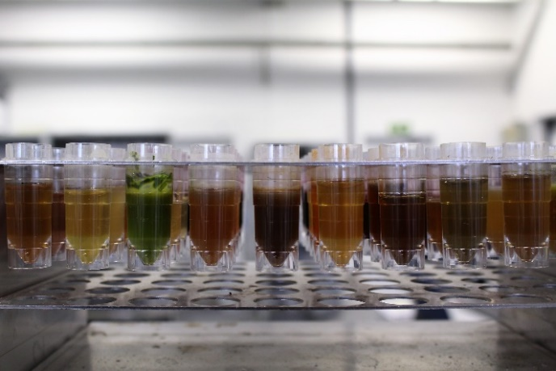
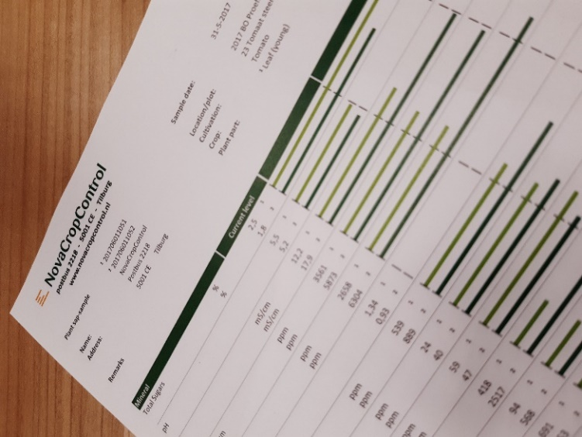
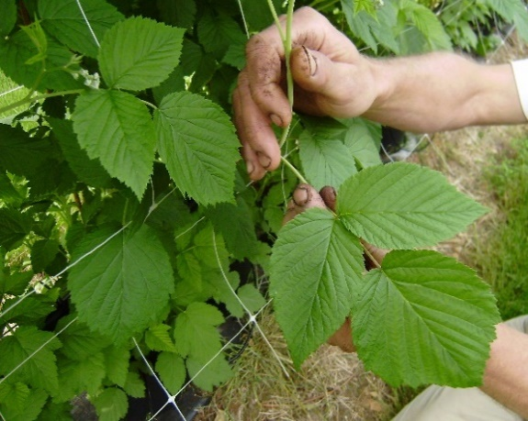



NovaCropControl is een innovatief bedrijf wat zich richt op het uitvoeren van plantsapmetingen voor de tuinbouwsector. Met deze plantsapmetingen worden tuinders geholpen om efficiënt met plantenvoeding om te gaan en om gezondere producten te telen. De klant is daardoor minder afhankelijk van gewasbeschermingsmiddelen.
Binnen het adviesteam van ons bedrijf is de volgende vacature beschikbaar:
Adviseur (glas)tuinbouw (M/V)
Fulltime (aantal uren in overleg)
Functieomschrijving:
Je helpt de klanten met het interpreteren van de data van de plantsap- en wateranalyses en bezoekt en/of spreekt de klanten op regelmatige basis. Je denkt en kijkt mee met de interne onderzoeken en vergaart hieruit informatie waarmee je de klant kunt aansturen tot het optimaliseren van de ontwikkeling en gezondheid van de plant. Daarnaast ben je het aanspreekpunt van onze Nederlandse en internationale klanten en breng je hun teelt en kennis over plantenvoeding naar een hoger niveau.
Word jij onze nieuwe collega?
Je komt terecht in een gezellig loyaal team met hart voor de zaak en een no-nonsense mentaliteit. Daarnaast is er veel ruimte om jezelf verder te ontwikkelen en relevante cursussen/scholingen te volgen. Wij bieden je een aanstelling met uitzicht op een vast contract met een passend salaris, vakantiegeld en pensioenregeling.
Herken je jezelf in de onderstaande eigenschappen en zie jij jezelf werken in een leuk jong innovatief bedrijf met een goed toekomstperspectief? Zoek je veel variatie en afwisseling in je werkzaamheden? Reageer dan nu op deze vacature en wie weet word jij onze nieuwe collega!
- Je bent een teamplayer en beschikt over sterke communicatieve en sociale vaardigheden. Daarnaast ben je oplossings- en klantgericht.
- Je hebt affiniteit met de tuinbouwsector.
- Je hebt HBO denk- en werkniveau.
- Je hebt een goede beheersing van de Nederlandse en Engelse taal in woord en geschrift (andere talen is een pré).
- Het hebben van ervaring met plantenvoeding en teelt is een pré.
Heb je interesse om ons team te komen versterken, of heb je nog vragen over de vacature, neem dan contact op met Joan Timmermans door te mailen naar j.timmermans@novacropcontrol.nl. NovaCropControl, Nijverheidsweg 30, 5061 KL, Oisterwijk. Voor meer informatie over ons bedrijf: www.novacropcontrol.nl
Acquisitie naar aanleiding van deze vacature wordt niet op prijs gesteld.

